一、广告轮播条的简介

广告轮播条在HTML网页设计以及APP界面设计中非常常见，如下图所示。在Android中，实现的方式可以是自定义ViewPager来实现，但是我们程序员中流传的一句名言，“不要重复造轮子”。因此我们也可以通过网上已经有的开源项目来进行开发，拿来主义，直接拿来用就可以了，这样极大地加快了我们的开发速度。


二、AndroidImageSlider简介

AndroidImageSlider是GitHub上的一个非常火的开源项目，由“代码家”出品，他的网址是https://github.com/daimajia/AndroidImageSlider。下面的用法介绍很多都是参考他的GitHub主页的常规用法，因此建议大家学习使用开源项目的时候直接参考GitHub主页的用法介绍。
下图是AndroidImageSlider的架构，最核心的类是SliderLayout，他继承自相对布局，包含了可以左右滑动切换的SliderView，以及页面指示器PagerIndicator，也就是上图中的4个小圆点。这两个都可以自定义，常规的用法是：使用TextSliderView+自定义PagerIndicator，下面对常规用法就行介绍。
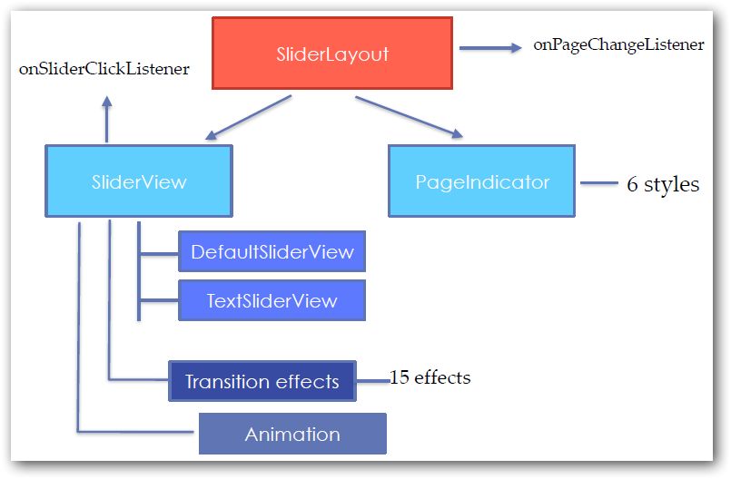

三、AndroidImageSlider实现广告轮播条

1、参考GithHub中AndroidImageSlider主页的介绍，首先将需要的三个依赖项目引入进来，他们分别是：（版本是楠妹妹写这个笔记的时候的最新版）
compile 'com.squareup.picasso:picasso:2.5.2'
compile 'com.nineoldandroids:library:2.4.0'
compile 'com.daimajia.slider:library:1.1.5@aar'

建议全部的依赖项目统一使用最新的版本，因为依赖的项目之间可能也会存在依赖，如果不想出现版本冲突问题，最后全部使用最新版，解决办法就是直接在Android Studio里面搜索下载，如下图所示（注意：GithHub主页上面写的不一定是最新版）。
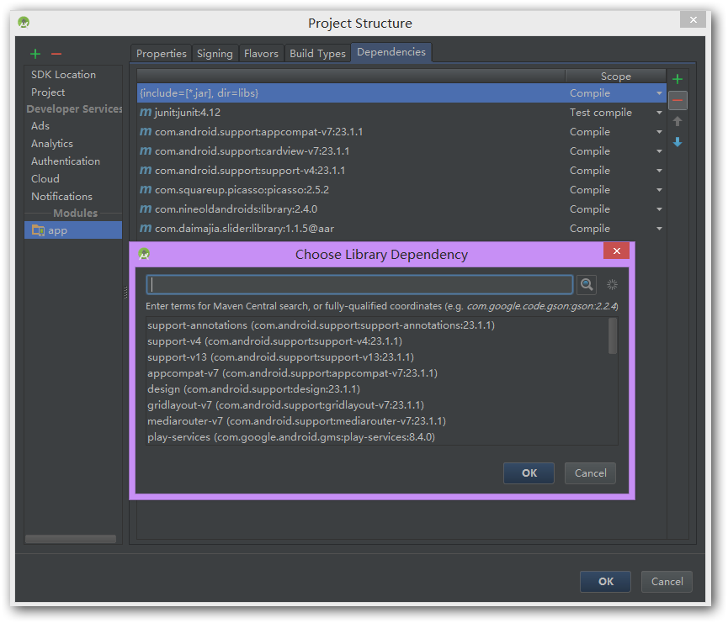

2、在布局文件中放置SliderLayout以及PagerIndicator。注意布局中我是通过相对布局把PagerIndicator压在SliderLayout之上的。代码都可以在GitHub上找到参考。
<RelativeLayout
android:layout_width="match_parent"
android:layout_height="150dp">

<com.daimajia.slider.library.SliderLayout
android:id="@+id/slider"
android:layout_width="match_parent"
android:layout_height="match_parent"
>

<com.daimajia.slider.library.Indicators.PagerIndicator
android:id="@+id/custom_indicator"
android:layout_width="wrap_content"
android:layout_height="wrap_content"
android:layout_alignParentBottom="true"
android:layout_centerHorizontal="true"
android:layout_marginBottom="10dp"
custom:selected_color="@color/colorPrimary"
custom:selected_height="3dp"
custom:selected_padding_left="2dp"
custom:selected_padding_right="2dp"
custom:selected_width="16dp"
custom:shape="rect"
custom:unselected_color="#55333333"
custom:unselected_height="3dp"
custom:unselected_padding_left="2dp"
custom:unselected_padding_right="2dp"
custom:unselected_width="16dp"
/>

</com.daimajia.slider.library.SliderLayout>
</RelativeLayout>

3、代码实现，主要步骤是
· 准备好要显示的数据，包括图片和图片描述等。
· 新建若干个TextSliderView并且设置好数据以及相应的监听，最后添加到SliderLayout里面。
· 对SliderLayout进行一些个性化的设置，比如动画，自定义PagerIndicator，每一个广告的延时时间等。
· 最后别忘了在布局摧毁的时候，调用sliderLayout.stopAutoCycle();方法停止广告的轮播，以释放资源。

/**
* 初始化首页的商品广告条
*/
private void initImageSlider() {

sliderLayout = (SliderLayout) v.findViewById(R.id.slider);
indicator = (PagerIndicator) v.findViewById(R.id.custom_indicator);

//准备好要显示的数据
List<String> imageUrls = new ArrayList<>();
final List<String> descriptions = new ArrayList<>();
imageUrls.add("http://m.360buyimg.com/mobilecms/s300x98_jfs/t2416/102/20949846/13425/a3027ebc/55e6d1b9Ne6fd6d8f.jpg");
imageUrls.add("http://m.360buyimg.com/mobilecms/s300x98_jfs/t1507/64/486775407/55927/d72d78cb/558d2fbaNb3c2f349.jpg");
imageUrls.add("http://m.360buyimg.com/mobilecms/s300x98_jfs/t1363/77/1381395719/60705/ce91ad5c/55dd271aN49efd216.jpg");
descriptions.add("新品推荐");
descriptions.add("时尚男装");
descriptions.add("家电秒杀");

for (int i = 0; i < imageUrls.size(); i++) {
//新建三个展示View，并且添加到SliderLayout
TextSliderView tsv = new TextSliderView(getActivity());
tsv.image(imageUrls.get(i)).description(descriptions.get(i));
final int finalI = i;
tsv.setOnSliderClickListener(new BaseSliderView.OnSliderClickListener() {
@Override
public void onSliderClick(BaseSliderView slider) {
Toast.makeText(getActivity(), descriptions.get(finalI), Toast.LENGTH_SHORT).show();
}
});
sliderLayout.addSlider(tsv);
}

//对SliderLayout进行一些自定义的配置
sliderLayout.setCustomAnimation(new DescriptionAnimation());
sliderLayout.setPresetTransformer(SliderLayout.Transformer.Accordion);
sliderLayout.setDuration(3000);
// sliderLayout.setPresetIndicator(SliderLayout.PresetIndicators.Center_Bottom);
sliderLayout.setCustomIndicator(indicator);
}

四、效果图

感觉非常炫酷有木有，好了，今天的介绍到此结束，关于AndroidImageSlider更多更详细更牛逼的用法，还是建议大家去他的GitHub上参考与学习，因为上面的绝大部分牛逼的代码都是外国人写的，前提是你要学好英文(⊙o⊙)哦！


五、题外话

今天楠妹妹遇到了一个奇葩的问题，就是自定义的PagerIndicator一直不能按照自己的意愿去修改他的属性。郁闷了一个晚上。后来发现原来是命名空间写错了，当时是Android Studio自动帮我引入的命名空间（第一个），虽然项目没有报错，运行也没有问题，就是不能实现自定义的PagerIndicator。后来改为第二个才行。原因是命名空间写错导致一些自定义属性没法正常使用，希望大家不要再犯同样的错误~\(≧▽≦)/~啦啦啦。

xmlns:custom="http://schemas.android.com/tools"

xmlns:custom="http://schemas.android.com/apk/res-auto"

